調查報告

案 由：據審計部106年度中央政府總決算審核報告，勞動部成立直接聘僱聯合服務中心協助雇主自行聘僱外籍勞工，惟就業服務法第52條修正後，重新招募業務量大幅縮減，建置之選工系統亦無法及時提供雇主用人與外籍勞工工作需求；另據報載105年修正就業服務法第52條後，取消外籍勞工工作期滿3年須出國1日之規定，使外籍勞工無須再負擔高額仲介費，疑有不肖仲介改以「買工費」剝削外籍勞工等情案。

調查意見：
公民與政治權利國際公約第8條第2項第1款規定，任何人不得使充奴工，任何人不得使服強迫或強制之勞役。同公約第9條第1項規定，人人有權享有身體自由及人身安全。經濟社會文化權利國際公約第6條第1項及第7條規定，本公約締約各國應承認工作權，包括人人應有機會憑其自由選擇和接受來謀生之工作權，並將採取適當步驟來保障這一權利。國際勞工組織(ILO)第29號、105號、111號及143號公約亦均有與此有關。
與國際企業永續發展相關之負責任商業聯盟行為準則（Responsible Business Alliance,下稱RBA）為鑑別其供應商是否有「強迫勞動」的風險，認知到負責任的就業和招聘，包括相關的費用和成本，對保護工人及其權利至關重要。最容易受到惡劣工作條件，虐待和剝削，或者在最壞的情況下，強迫勞動和人口販運的工人需要得到最大程度的保護。並自民國（下同）105年起即規定其供應商應遵守「勞工不應為取得或保留其受僱資格而支付任何費用」。
勞動部為減輕雇主及外籍勞工的仲介費負擔，以符合我國重視國際人權及社會公益之期待，於96年12月31日成立直接聘僱聯合服務中心（下稱直聘中心）。美國國務院「2018年度各國人權報告」（Country Reports on Rights Practices）即指出：「勞動部設立了直聘中心及網路平台，讓雇主不用透過仲介就可以僱用外籍勞工。法律規定對仲介公司進行檢查和監督。在外籍勞工受到剝削或虐待的狀況下，勞動部亦可同意轉移雇主。主管機關也採取了多項措施來減少這樣的剝削。廢除外籍勞工每3年必須出境才能再僱用的規定，即為一例。」
本案是審計部於106年度中央政府總決算審核報告提出，勞動部成立之直聘中心於就業服務法第52條修正後（即前述「廢除外籍勞工每3年必須出境才能再僱用的規定」），重新招募業務量大幅縮減，另建置之選工系統亦無法及時提供雇主用人與外籍勞工工作需求等核有缺失，本院為瞭解實情，立案調查。另據107年12月16日報載：105年修正就業服務法第52條後，取消外籍勞工工作期滿3年須出國1日之規定，使外籍勞工無須再負擔高額仲介費，不料疑有不肖仲介改以「買工費」剝削外籍勞工等情，凸顯政府提供外籍勞工聘僱及轉換雇主等就業服務功能不足等問題，因均與政府推動直接聘僱制度有關，亦併同本案調查處理。
為釐清案情，本案經請審計部於107年11月7日到院簡報，並向勞動部調閱相關資料；於108年（下同）2月1日履勘直聘中心實際運作狀況，2月18日詢問具使用直聘中心服務聘僱外籍勞工經驗之雇主，3月27日約詢勞動部林三貴常務次長、勞動部勞動力發展署黃秋桂署長等相關業務主管人員。嗣因台灣移工聯盟於5月1日勞動節前夕展開連串抗議活動，重申由於政府提供外籍勞工就業資訊及服務功能之弱化，致外籍勞工只能被迫支付「買工費」以期能續留臺灣工作等情，本案再於5月24日諮詢社團法人台灣國際勞工協會（下稱TIWA）吳靜如研究員、財團法人天主教耶穌會台北新事社會服務中心鍾佳伶主任、財團法人勵馨社會福利事業基金會移工服務中心李凱莉主任、社團法人桃園市群眾服務協會移工服務暨庇護中心汪英達主任等人，請其就協助外籍勞工諮詢轉換雇主實務提供寶貴意見；同日亦再詢問勞動部相關業務主管人員，續經勞動部於會後補充TIWA代表1名印尼籍勞工陳訴實際發生「買工費」之案例處理情形，已完成調查。調查意見如下：

勞動部為減輕外籍勞工來臺工作之負擔，以期符合我國重視國際人權及社會公益之期待，96年底成立直接聘僱聯合服務中心，推動直接聘僱外籍勞工制度，甚值肯定。惟實際透過直接聘僱引進外籍勞工比率明顯偏低，104年度雇主透過直聘中心引進外籍勞工占同期間外籍勞工總引進人數比率11.9%已是自成立至107年底逾10年間最高，但隨之業務大量萎縮，107年降至1.13%；勞動部雖稱已簡化申請手續以降低雇主對仲介市場的依賴，但雇主仍認直聘有程序耗時、手續繁瑣及容易因疏忽違反法令致被裁罰等不便使用。勞動部允應積極蒐集並參採雇主或外籍勞工使用意見，持續精進直接聘僱流程的簡化及完善所提供服務之功能，以提升雇主採用之意願。

勞動部依行政院於96年7月25日第3051次院會決議整合外籍勞工來源國駐臺辦事處、我國駐外籍勞工來源國辦事處之所屬業務，於96年12月31日正式成立直聘中心，階段性推動直接聘僱計畫，協助雇主自行聘僱外籍勞工。勞動部表示透過直聘中心辦理直接聘僱有以下優點，包括：一案到底的服務流程（省時）、代轉代寄相關申請文件僅需一般政府規費（省錢）及可透過掛號郵寄或線上申辦方式辦理，免於來回奔波（省力）等，除了可節省雇主與外籍勞工之辦案費用外，外籍勞工可獲致更多報酬改善其家庭生活，更能安心為雇主工作，並提供更好的工作品質及效率，進而促成勞雇雙贏。依勞動部統計，自開辦迄107年12月底止，直聘中心總計服務15萬6,122名雇主及16萬4,187名外籍勞工，為雇主節省登記費及外籍勞工海外仲介費共新臺幣（下同）69億7,066萬元。

雖然直接聘僱有前述省時、省錢、省力優點，但自101年開放透過直接聘僱方式初次招募外籍勞工後，使用直聘中心服務之外籍勞工人數，占各該年度引進外籍勞工人數之比率，也都僅占9%至10%左右，並不算高；以104年度為例，當年度我國引進外籍勞工約21萬8,000人，其中有逾2萬6,000人使用直聘中心服務，直聘比率11.91%，已是直接聘僱的最高峰；更遑論107年度僅有不到6,000人使用直聘中心服務（1.13%），甚較97年度開辦之初，僅開放重新招募同一家庭看護工之雇主為對象時之比率(2.99%)更低。此外，依勞動部所統計之直接聘僱人數係包括各國語言諮詢、代轉代寄案件、網站資訊、主動提醒等服務外籍勞工人數。
- 歷年外籍勞工採直聘引進統計表
年度 | 引進  總人數^{註1} | 採直接聘僱人數^{註2} |  |  |  |  |  | 直接  聘僱  比率%
 |  | 合計 | 家庭  看護工 | 家庭  幫傭 | 機構  看護工 | 製造業 | 海洋漁撈
97 | 157,650 | 4,712 | 3,464 | 769 | 49 | 430 | 0 | 2.99
98 | 131,834 | 7,638 | 5,038 | 1,193 | 101 | 1,306 | 0 | 5.79
99 | 157,612 | 11,230 | 7,251 | 1,354 | 90 | 2,535 | 0 | 7.13
100 | 193,871 | 15,472 | 12,058 | 1,916 | 152 | 1,346 | 0 | 7.98
101 | 173,350 | 18,840 | 14,304 | 2,392 | 149 | 1,995 | 0 | 10.87
102 | 196,410 | 18,615 | 14,133 | 1,998 | 116 | 2,368 | 0 | 9.48
103 | 245,489 | 23,231 | 19,194 | 2,828 | 89 | 1,120 | 0 | 9.46
104 | 218,384 | 26,015 | 25,399 | 37 | 14 | 548 | 17 | 11.91
105 | 243,687 | 25,758 | 24,508 | 17 | 72 | 1,144 | 17 | 10.57
106 | 283,749 | 7,082 | 5,946 | 11 | 10 | 1,111 | 4 | 2.50^{註3}
107 | 494,568 | 5,594 | 4,171 | 8 | 7 | 1,426 | 6 | 1.13
註1：引進總人數係透過初次招募及重新招募許可函辦理國外引進及期滿續聘總外籍勞工人數。
註2：直接聘僱人數係直接聘僱聯合服務中心服務外籍勞工數。
註3：據勞動部表示，106年起直接聘僱比率大幅下降至2.50%及107年直接聘僱比率1.13%的原因係就業服務法第52條於105年11月3日修法通過取消期滿須出國1日之規定。
資料來源：勞動部

另依勞動部資料顯示，直聘中心107年度服務雇主及外籍勞工人數僅分別為5,150人及5,594人，與105年度之2萬5,971人及2萬5,758人相較，業務量大幅縮減逾八成。勞動部表示，就業服務法第52條修正後，原直聘中心設立節省外籍勞工海外仲介費及縮短雇主聘僱空窗期之目的，修法後已由免出國1日效果取代，影響雇主使用直接聘僱重新招募之意願；為加強推動直接聘僱服務，勞動部表示將持續精進重新招募及初次招募2項服務，重點如下：

重新招募同一外籍勞工服務部分：107年起推動外籍勞工直接聘僱申請案線上申辦作業及推動專人專案一案到底服務，簡化雇主重新招募申辦流程，另為協助雇主自行聘僱管理外籍勞工，採專人方式通知雇主應辦事項服務，並賡續優化「外籍勞工小幫手APP」及「外籍勞工在臺管理資訊平臺」，提供雇主查詢應辦事項辦理時程及多元管理服務資訊，便利雇主自行重新招募外籍勞工。

初次招募外籍勞工服務部分：因應近年國際企業社會責任趨勢，將積極推動製造業初次招募直接聘僱服務，協助製造業雇主客製化專案選工服務，並逐步擴大直接聘僱初次招募外國人服務。

影響雇主使用直接聘僱之動機與意願原因

為瞭解影響雇主使用直接聘僱之動機與意願，本案邀請曾使用直聘中心服務聘僱外籍勞工之雇主到院說明略以：

曾使用直聘中心服務聘僱少量機構看護工（社福類外籍勞工）之雇主代表A認為「直接聘僱確實能替外籍勞工省下大筆（母國）仲介費用，但對雇主沒有實質幫助」；原因包括「必須自己負擔管理責任，如果有步驟或期程忘記，雇主不只會被罰，還有可能被廢止聘僱許可」、「光是網站或線上填表系統就有13個，並散落在不同地方」、「就算是直聘中心網站，登入後也只是提供雇主申請步驟及不同單位的聯繫電話，連網址的連結也沒有，要雇主自己去找」、「即便如我是有常年使用直聘經驗的多名機構看護工的雇主，仍覺得流程需要被簡化及統整，有時候也還是有遺漏，更何況是只聘僱1名家庭看護工的雇主。」

曾使用直聘中心服務聘僱大量製造業外籍勞工（事業類外籍勞工）之雇主代表B亦認同「使用直聘可以節省外籍勞工母國仲介費用，但對雇主來說並沒有影響」是大部分雇主沒有動機使用直聘的原因。認為「使用直聘若有遺漏的程序，雇主會有罰則；而因直聘所節省的費用是原本外籍勞工自己要付的，跟雇主沒有關係；直聘引進後須要自己管理的事情也都可以委託給仲介，雇主完全不需要處理」、「家庭類雇主不可能為了只請一個外籍勞工而花時間搞懂直聘程序與規定，直聘中心更應該服務這些個別的家庭與勞工」。

接受本案諮詢的

TIWA吳靜如研究員亦表示：「直聘中心的手續很複雜，光寫自己家住址都要寫十幾二十次，白領勞工要來申請都沒有像藍領的這麼困難」、「直聘中心的功能其實比以前進步，包括按期程以簡訊提醒雇主等，但進入門檻很高，使用人次少。」

財團法人天主教耶穌會台北新事社會服務中心鍾佳伶主任：「多數雇主仍反應直聘流程及文件辦理手續多且複雜，對於平日需要上班的雇主根本沒有這麼多的時間來跑流程，只好委託仲介協助辦理，故工作機會仍掌握在仲介的手上，想要減少買工費的情形，需要勞動部簡化直聘的流程，並加上直聘中心擴大宣廣，以提升雇主辦理直接聘僱的意願，讓移工的工作機會趨向開放而非封閉在私人就業服務機構的仲介手中。」

社團法人桃園市群眾服務協會移工服務暨庇護中心汪英達主任亦建議勞動部：「應該要更努力與來源國談直聘，直聘中心也應該落實單一窗口，儘量節省雇主時間，才不會讓雇主又去找仲介，全部都讓仲介所把持。」

在使用直聘服務之程序耗時、手續繁瑣部分：

美國國務院歷年向國會提交之各國人權報告(臺灣部分)亦均有引述非政府組織主張如：「透過這個中心再次僱用外籍勞工的手續太過複雜，使得大多數雇主不願意使用這項服務」、「再次僱用外籍勞工的資格有許多限制，因此無法得到普及」、「程序複雜」、「使用服務中心和線上服務的程序複雜且限制重重」、「網路平台又與許多外籍勞工所在地的招募系統不相容」、「中心營運已屆十年，政府卻遲遲無法完成對外籍勞工來說客觀的直接招募，並對此表達不滿」、「繁瑣耗時的程序造成直聘中心無法大規模拓展業務，仲介業者持續剝削外籍勞工並從中牟利」。

勞動部於接受本院約詢時稱：「如果是製造業雇主，要從就服中心登記求才、地方政府申請無違反證明書，較家庭看護工有更有較多的程序；能夠介接的系統已經盡量介接，能夠簡化的也都盡量簡化，僅需填入序號即可自系統帶入相關資料，會持續檢視能夠再簡化的可能。」

在容易因疏忽違反法令致裁罰部分：

以外籍勞工聘僱期間（入國引進）為例，直聘雇主須辦理相關事項包括：入境前3日的接機登錄、入境當日的機場接機、入境3日內的入國通報及健檢、入境15日內申辦聘僱許可及居留證；取得聘僱許可後應辦理健保、意外險、護照換發、辦理資料異動、定期健檢、所得稅申報；如外籍勞工返鄉休假，應為其辦理重入境許可；如外籍勞工發生行蹤不明，應於3日內書面通知當地勞政主管機關、入出國管理機關及警察機關，並副知中央主管機關勞動部；如欲中途離境，應再辦理提前解約驗證等。

勞動部統計，雇主於所聘僱外國人入國後，未依規定辦理入國通報、健康檢查、聘僱許可、外僑居留、勞工保險及全民健康保險等，各違反前開法令規定而應予裁罰；自97年至107年止，涉勞動部權管部分並經各地方政府裁罰資料及直聘雇主所占比率如下：

- 歷年雇主未辦理入國通報、健康檢查及違反就業服務法第44條、第57條第1款與勞工保險條例規定案件資料
年度 | 未辦理  入國通報 |  | 未辦理  健康檢查 |  | 未辦理聘僱許可 |  |  |  | 違反勞工保險條例
 |  |  |  |  | 違反就業服務法第57條第1款（聘僱未經許可、許可失效或他人所申請聘僱之外國人） |  | 違反就業服務法第44條（任何人不得非法容留外國人）
 | 裁罰件數 | 直聘占比 | 裁罰件數 | 直聘占比 | 裁罰  件數 | 直聘  占比 | 裁罰  件數 | 直聘  占比 | 裁罰件數 | 直聘占比
97年 | 4 | 0% | 1 | 0% | 767 | 0% | 181 | 0.55% | 4 | 0%
98年 | 1 | 0% | 1 | 0% | 582 | 0.86% | 152 | 0% | 14 | 0%
99年 | 3 | 0% | 3 | 0% | 777 | 1.54% | 186 | 0.54% | 874 | 0%
100年 | 5 | 0% | 0 | 0% | 911 | 1.43% | 250 | 0.80% | 1,064 | 0.28%
101年 | 3 | 0% | 7 | 0% | 1,136 | 1.85% | 305 | 1.64% | 1,207 | 0.75%
102年 | 0 | 0% | 2 | 0% | 1,450 | 1.72% | 376 | 1.06% | 1,411 | 0.85%
103年 | 7 | 71.43% | 9 | 100% | 1,224 | 1.80% | 317 | 1.58% | 1,033 | 0.58%
104年 | 1 | 100% | 5 | 100% | 1,372 | 1.75% | 370 | 3.24% | 1,143 | 0.87%
105年 | 2 | 50% | 21 | 76.19% | 1,563 | 1.79% | 390 | 1.28% | 1,183 | 1.18%
106年 | 4 | 50% | 3 | 66.67% | 1,830 | 2.57% | 465 | 1.94% | 856 | 1.05%
107年 | 3 | 0% | 9 | 11.11% | 1,747 | 1.43% | 522 | 0.57% | 925 | 0.97%
總計 | 33 | 27.27% | 62 | 54.09% | 13,359 | 1.66% | 3,514 | 1.34% | 9,714 | 0.74%
資料來源：勞動部

依勞動部資料，違反入國通報及健康檢查規定致裁罰之案件本就不多，直聘占比縱有逐年下降，但於103至105年間所裁罰對象係直聘雇主的占比相當高；復依就業服務法及雇主聘僱外國人許可及管理辦法相關規定，入國通報與健康檢查屬於未於規定時程內辦理即涉有違法，依法可處罰鍰甚可廢止招募及聘僱許可，與雇主代表所述「如果有步驟或期程忘記，雇主不只會被罰，還有可能被廢止聘僱許可」相符。

勞動部雖推動線上申辦作業及推動專人專案一案到底服務，以簡化雇主重新招募申辦流程；並建置「外籍勞工小幫手APP」及「外籍勞工在臺管理資訊平臺」提供雇主查詢應辦事項辦理時程，期解決前述雇主疑慮。惟由「外籍勞工小幫手APP」及「外籍勞工在臺管理資訊平臺」累計下載及瀏覽次數，及近年來使用直聘服務之人次來看，多數雇主並未能體會並接受勞動部所稱推動直聘制度之省時、省錢、省力優點，仍係傾向將外籍勞工的引進與入國後的管理全權委託人力仲介公司辦理。
- 各項外籍勞工管理系統運用情形統計
系統名稱 | 外籍勞工小幫手APP |  |  | 外籍勞工在臺期間管理資訊平臺
年度 | 合計 | Android  下載次數 | iOS  下載次數 | 瀏覽次數
103年至104年 | 26,474 | 14,166 | 12,308 | 27,551
105年 | 10,901 | 7,193 | 3,708 | 2,710
106年 | 5,984 | 3,363 | 2,621 | 6,156
107年 | 6,281 | 1,855 | 4,426 | 10,198
合計 | 3,308 | 1,755 | 1,553 | 8,487
註：103年8月「外籍勞工小幫手APP」上架及104年7月底「外籍勞工在臺期間管理資訊平臺」上線。
資料來源：勞動部
- 104年至107年直聘中心服務雇主及外籍勞工人數統計表
年度 | 服務雇主人數 | 服務外籍勞工人數
104 | 26,295 | 26,015
105 | 25,971 | 25,758
106 | 7,849 | 7,082
107 | 5,150 | 5,594
合計 | 156,122 | 164,187
資料來源：勞動部

勞動部106年之委託研究報告指出：「目前我國多數企業仍舊是透過仲介公司引進外籍勞工，透過人力仲介的協助，可彌補一般企業對於申請方式和相關法令的不瞭解，既可增加效率又能改善勞工及產業員工不足的問題」。勞動部也自承直接聘僱服務現行面臨之挑戰除就業服務法第52條修正後影響設立目標外，直接聘僱服務與人力仲介服務差異，亦影響雇主使用直接聘僱之意願，重點差異如下：

代辦服務：直聘中心係提供相關表格範本及流程引導協助直聘雇主自行填寫書表，惟人力仲介基於委任關係得代非直聘雇主填寫相關申請表件。

生活管理服務：直聘中心係採主動以電話及簡訊通知直聘雇主應辦理外籍勞工在臺應辦事項，惟人力仲介係到府提供非直聘雇主工作內容溝通、外籍勞工管理、爭議調解及接送外籍勞工健康檢查及就醫等在臺應辦服務。

綜上，勞動部為減輕外籍勞工來臺工作之負擔，以期符合我國重視國際人權及社會公益之期待，96年底成立直聘中心，推動直接聘僱外籍勞工制度，甚值肯定。惟實際透過直接聘僱引進外籍勞工比率明顯偏低，104年度雇主透過直聘中心引進外籍勞工占同期間外籍勞工總引進人數比率11.9%已是自成立至107年底逾10年間最高，但隨之業務大量萎縮，107年降至1.13%；勞動部雖稱已簡化申請手續以降低雇主對仲介市場的依賴，但雇主仍認直聘有程序耗時、手續繁瑣及容易因疏忽違反法令致被裁罰等不便使用。勞動部允應積極蒐集並參採雇主或外籍勞工使用意見，持續精進直接聘僱流程的簡化及完善所提供服務之功能，以提升雇主採用之意願。

勞動部於101年建置直接聘僱跨國選工管理服務網，提供雇主線上選任外籍勞工服務，惟受限部分來源國未配合開放直聘，或限制開放業別，歷年成效就僅有當年度引進家庭看護工2名，其餘年度均掛零；104年起與來源國合作推動專案選工服務，初次招募引進人數雖逐年上升，惟尚不及同期間外籍勞工總引進人數比率的1%，且有雇主反映來源國提供2至3倍名單未能滿足其用人需求，使得雇主仍需委託仲介以即時補充人力缺口等，直聘美意大打折扣。勞動部允應積極強化與各來源國溝通、協調，以擴大直聘之效益。

勞動部於100年度規劃建置「直接聘僱跨國選工管理服務網(下稱選工系統)」，並於101年度正式上線啟用，透過網路與各國人力資料庫結合，提供雇主直接線上選工機制。

據勞動部統計，截至106年底止，選工系統建置及後續投入維護、擴增功能等經費，共計668萬餘元；惟除101年度開放雇主網路線上選工作業，僅有2名雇主透過選工系統聘僱家庭看護工，尚無其他案件。
- 101年至106年採直聘之「初次招募」引進統計表(依招募方式分)
年度 | 直接聘僱初次招募引進人數 | 初次招募  提供方式 | 採直接聘僱人數 |  |  |  |  | 小計
 |  |  | 家庭  看護工 | 家庭幫傭 | 機構  看護工 | 製造業 | 海洋漁撈
101 | 2 | 選工系統^{註1} | 2 | 0 | 0 | 0 | 0 | 2
 |  | 專案選工^{註2} | - | - | - | - | - | -
102 | 0 | 選工系統 | 0 | 0 | 0 | 0 | 0 | 0
 |  | 專案選工 | - | - | - | - | - | -
103 | 0 | 選工系統 | 0 | 0 | 0 | 0 | 0 | 0
 |  | 專案選工 | - | - | - | - | - | -
104 | 1 | 選工系統 | 0 | 0 | 0 | 0 | 0 | 0
 |  | 專案選工 | 1 | 0 | 0 | 0 | 0 | 1
105 | 189 | 選工系統 | 0 | 0 | 0 | 0 | 0 | 0
 |  | 專案選工 | 12 | 0 | 0 | 177 | 0 | 189
106 | 488 | 選工系統 | 0 | 0 | 0 | 0 | 0 | 0
 |  | 專案選工 | 16 | 0 | 1 | 471 | 0 | 488
107 | 992 | 選工系統 | 0 | 0 | 0 | 0 | 0 | 992
 |  | 專案選工 | 66 | 1 | 1 | 924 | 0
註1：「選工系統」引進人數：係指透過選工系統線上媒合引進之外籍勞工。
註2：「專案選工」引進人數：係包含製造業雇主提出需求來源國客製化協助招募勞工供雇主選任後引進之人數及個案協助家庭類等雇主引進指定之外籍勞工。
資料來源：勞動部

審計部於106年度財務收支及決算抽查發現：

目前我國4個主要外籍勞工來源國（泰國、印尼、越南、菲律賓），越南考量須投入訓練成本，然外籍勞工不一定被擇選，無意願將外籍勞工資料匯入選工系統；印尼則是囿於該國法令，尚無法配合；至泰國、菲律賓則係採彈性不定期方式將外籍勞工資料匯入選工系統，截至107年3月20日止，泰國及菲律賓累計分別匯入967筆及1,759筆外籍勞工資料，惟最後更新外籍勞工資料庫時點分別為106年11月及105年12月。

勞動部鑑於選工系統推動難以及時提供雇主用人與外籍勞工工作需求，影響雙方使用意願，自104年度起與外籍勞工來源國洽談客製化專案選工服務，並於105年度投入經費205萬元，新增專案選工子系統及系統視訊功能，據勞動部統計，截至106年底止，專案選工已成功媒合引進601名外籍勞工。惟查外籍勞工來源國按雇主需求所擇選之2至3倍外籍勞工名單，多以文書或電子郵件方式直接提供予雇主，未依原規劃將外籍勞工名單匯入選工系統，上開專案選工尚非透過選工系統媒合而成。

勞動部向審計部及本院答復以：因受限來源國配合程度，選工系統推動難以即時提供雇主用人及勞工工作需求，影響勞雇雙方使用意願。自107年9月起暫緩維運選工系統，並透過持續與來源國洽談並擴大建立專案選工作業流程方式，採客製化招募作業，提升直接聘僱初次招募成效；另賡續透過雙邊勞務聯繫管道與來源國洽談選工系統續行合作之可行性，嗣後如有任一來源國同意配合使用選工系統，將續予重啟選工系統作業模式。

勞動部於104年起與來源國合作共同推動「專案選工」服務，由來源國依製造業雇主個別化需求提供2至3倍名單，協助辦理海外選工及來臺作業，並輔以協助雇主申辦文件，利於雇主於特定期間內引進合適之勞工。

開放透過直接聘僱方式引進之來源國及業別

家庭類目前開放同一雇主以直接聘僱方式招募同一外籍勞工，適用菲律賓、越南、泰國及印尼等四國；製造業除得以直接聘僱方式重新招募同一外籍勞工外，另可以透過「專案選工」服務，於特定期間內引進合適之勞工，依勞動部提供資料，目前開放國家為菲律賓、越南及泰國。另據108年7月12日報載，專案選工服務自今年7月起適用印尼籍勞工，7月11日已有2名印尼籍勞工透過直聘取得簽證，雇主將負擔他們來臺前的所有費用。

依外交部駐印尼代表處彙整臺印尼勞務合作關係參考資料，印尼勞工部有意透過企業慈善捐款就機構看護工之引進與我國試辦初次招募之直聘計畫，目前已有第一批80人完成訓練。又臺印雙方於107年4月就推動臺印尼製造業首次招募之直聘事獲致初步共識，決定進行試辦，目前已經國內企業提出聘僱需求，經駐臺北印尼經濟貿易代表處協調印尼官方提供外籍勞工人選名單及其簡歷個資，嗣成功透過網路通訊軟體SKYPE完成面試，並擇優錄取外籍勞工2名。

勞動部自104年起與來源國推動專案選工服務，當年度僅有1名雇主透過指名聘僱方式僱用家庭看護工，105至107年始分別有189、488、992名外籍勞工透過直聘中心的專案選工或指名聘僱方式來臺，雖逐年上升，惟占引進總人數之比率仍不到1個百分點（0.13%、0.36%、0.79%）。
- 自開放初次招募以來使用直聘引進之占比
年度 | 初次招募引進  總人數^{註1} | 採直接聘僱人數^{註2} |  |  |  |  |  | 直接  聘僱  比率%
 |  | 合計 | 家庭  看護工 | 家庭  幫傭 | 機構  看護工 | 製造業 | 海洋漁撈
104 | 127,628 | 1 | 1 | 0 | 0 | 0 | 0 | 0.00
105 | 144,908 | 189 | 12 | 0 | 0 | 177 | 0 | 0.13
106 | 134,626 | 488 | 16 | 0 | 1 | 471 | 0 | 0.36
107 | 124,933 | 992 | 66 | 1 | 1 | 924 | 0 | 0.79
註1：引進總人數係透過初次招募許可函辦理國外引進總外籍勞工人數。
註2：直接聘僱人數係直接聘僱聯合服務中心服務外籍勞工數，其中，初次招募為雇主利用直接聘僱跨國選工管理服務網路系統或專案選工引進新外籍勞工。
資料來源：勞動部
- 製造業雇主使用直聘專案選工方式初次招募外籍勞工之相關資料
年度 | 依專案選工引進人數 | 製造業雇主家數 | 製造業規模（單位：家數）
 |  |  | 30人  以下 | 31人至49人 | 50人至99人 | 100人至499人 | 500人  以上
105 | 177 | 8家 | 0 | 0 | 1 | 3 | 4
106 | 471 | 11家 | 0 | 0 | 1 | 3 | 7
107 | 924 | 20家 | 2 | 0 | 1 | 4 | 13
資料來源：勞動部

事業類外籍勞工雇主代表B向本院表示，該公司會使用直聘是因為有跟世界大廠如APPLE、Intel合作，都有要求供應商要符合RBA的國際規範，而RBA中有提到外籍勞工是要零付費的，因此該公司如果透過仲介公司引進外籍勞工的話，費用都是要由該公司支付，故該公司選擇透過直聘中心節省公司支付給仲介公司之費用。該公司依其使用直聘服務經驗提出意見略以：

國外選工的數量是個問題，雖然承諾提供3至5倍的工，但由於他們的公務人員、場地或機關效率等環境因素，可能最多就找150個人來，所以選工的上限就只能僱用50個人等類似情況；以公司需求3,000個外籍勞工除以3年（一聘3年），1年就要有聘到1,000個勞工才夠，所以還是需要透過仲介協助。所以以公司使用3年多的直聘服務，建議就是希望國外選工的量可以多一點。

認為沒有執行RBA的企業他們要推直聘的困難應該是在國內端（引進後）的作業。政府應該鼓勵企業透過直聘改善外籍勞工在國外端受剝削情形，但引進後還是由外籍勞工自付服務費請仲介協助生活管理，至少分階段進行讓雇主不會怕，直聘的使用人次應該就能夠大幅度的上升。

勞動部全然不知雇主困難，未積極主動瞭解問題，答復本院稱：「依據現行直接聘僱專案選工實際服務經驗，製造業雇主提出招工需求後，外籍勞工來源國會透過相關網站或公立就業服務機構等管道發布招募訊息，並就雇主所需人數及條件提供2至3倍名單供雇主選任，目前並未有雇主反映該等名單未符聘僱需求；又雇主均得從該名單，透過紙本履歷、網路視訊或親自海外面試等方式，挑選合適之外籍勞工，並肯定專案選工勞工素質。另雇主如挑選勞工完成後，仍有再次招募需求，來源國亦得配合雇主再次需求人數，提供2至3倍勞工名單供雇主選任。」該部接受本院約詢時亦表示：「只有招募跟入國許可時限制不得委託仲介，入國後如果外籍勞工同意委託仲介公司提供服務，仍可由仲介向外籍勞工收取服務費。」

立法院對於外籍勞工遭「買工費」剝削之問題研析建議宜建立跨國管理與資訊交流機制，「惟有建立跨國管理與資訊交流機制，透過政府與政府雙邊協調縮短流程、避免不肖仲介壟斷與負債貸款等問題，同時建立公開之資訊平台，並共同規範選工模式，方能杜絕外籍勞工勞動權益侵害問題」。社團法人桃園市群眾服務協會移工服務暨庇護中心汪英達主任亦建議勞動部應對直聘更加積極，「要求原本已經簽訂備忘錄之菲律賓政府重新開放家庭類移工的直接聘僱（菲律賓已經不再接受家庭類初次工作之直接聘僱，換言之，初次來臺之家庭類菲律賓移工，仍然必須透過仲介），也積極鼓勵其他三國政府接受直接聘僱，並積極宣導、鼓勵各職種僱主以直接聘僱方式聘僱移工，減少仲介壟斷與剝削」。

綜上，勞動部於101年建置選工系統，提供雇主線上選任外籍勞工服務，惟受限部分來源國未配合開放直聘，或限制開放業別，歷年成效就僅有當年度引進家庭看護工2名，其餘年度均掛零；104年起與來源國合作推動專案選工服務，初次招募引進人數雖逐年上升，惟尚不及同期間外籍勞工總引進人數比率的1%，且有雇主反映來源國提供2至3倍名單未能滿足其用人需求，使得雇主仍需委託仲介以即時補充人力缺口等，直聘美意大打折扣。勞動部允應積極強化與各來源國溝通、協調，以擴大直聘之效益。

就業服務法第52條取消外籍勞工工作期滿須出國1日之規定後，外籍勞工不必每3年就得出境，並重辦入境手續，又要負擔相關費用，進一步保障外籍勞工權益。惟修法迄今近3年仍發現有雇主主張外籍勞工聘僱期滿應出境後再入境重新聘僱，及有不肖仲介改向外籍勞工另收取「買工費」等情，部分接受政府委託臨時安置外籍勞工之團體對「買工費」均有實際聽聞；而勞動部卻表示未曾接獲檢舉個案而無法處理，忽視外籍勞工與雇主、仲介之地位不對等及舉證之困難，對於外籍勞工疑遭剝削等情置若罔聞、束手無策，作為有欠積極。

就業服務法（下稱就服法）第52條於105年11月3日修正刪除「應於出國1日後始得再入國工作」，並酌作文字修正。修法理由略以刪除前的強制出國規定係於91年1月21日所增設，原意為防止從事就服法第46條第1項第8款至第10款規定之外國人有變相移民之可能；惟查入出國及移民法業已修正規定，從事就服法第46條第1項第8款至第10款規定之外國人不具申請歸化我國國籍資格，亦排除申請永久居留權資格，是原立法目的要無足採，自當予以刪除。再者，在外國人強制出國期間，將產生失能者照護上之空窗期為期將近1個月，嚴重危害失能者的身體健康，連帶造成家庭成員生活上沉重的負擔，尤其對須重度失能者更甚；取消強制出國1日之規定，外國人亦可返鄉探親，依據入出國及移民法第34條規定，於在我國居留期間申請重入國許可，及可簡化出入境程序，避免外國人的經濟負擔與遭受剝削之疑慮。

經勞動部統計，就服法第52條修正前3年，因3年工作期滿需出境之外籍勞工人數分別為102年90,297人、103年91,254人及104年62,710人。惟新規定自105年11月5日生效迄今近3年，卻仍有個案顯示有雇主主張外籍勞工聘僱期滿應出境後再入境重新聘僱，與不肖仲介改向聘僱期滿想要繼續留在臺灣工作，急待仲介公司協助介紹雇主或工作機會的外籍勞工另收取轉換雇主（工作）的費用（即俗稱「買工費」）等情：

本院調查委員前於107年9月13日另案夜間不預警履勘新北市K塑膠股份有限公司，經抽訪1名即將期滿的泰國籍勞工表示，於明年期滿後還想要在台灣工作，但要先出境再入境，並需再次支付母國仲介費用為5萬元；該公司代理人現場表示願意續聘該名勞工，但一再強調外籍勞工一定要先出境再入境，並認為外籍勞工再重新繳納該國仲介費是合理、正當。

107年12月間有多起報導指出「許多外籍勞工都向當地勞工局反映，卻只得到『這是違法的，不必付錢』等回應，但實際上，外籍勞工的工作權利掌握在仲介手中，即使申訴，也可能有飯碗不保的問題，根本無法解決問題。原本外籍勞工續約約2到3萬元，但買工費卻要4到7萬元不等，勞工形同被多剝一層皮」、「在就服法修法前，若只是一般勞資爭議，移工必須轉換雇主並不需要再支付費用，但就服法修法後，不論移工是期滿轉換、期滿續約或是任何原因必須轉換雇主，移工都必須支付『買工費』」、「自從105年修法至今，已接過上百件有關買工費的案件，但沒有一件申訴成功」等。

安置單位代表接受本院約詢時提出個案說明，該單位安置之1名印尼籍勞工於三年契約期滿後欲轉換雇主尋找新工作，因轉換工作期限急迫，透過友人介紹與○○仲介公司之翻譯取得聯繫，該翻譯利用外籍勞工於期限內尋找工作以維持生計之急迫心情，向其收取非法之買工費用6萬元，並表示若不付錢就沒有工作機會，外籍勞工因期限緊迫別無選擇故無奈只能四處籌錢給付仲介，然卻於工作一個月後即遭解僱。另1名印尼籍勞工是於在臺工作3年契約期滿，透過朋友於網路上認識化名JINNY之印尼籍勞工，JINNY向其介紹○○公司之工作機會，並告知需要付8萬元之買工費用，其中4萬5,000元交給仲介，另外3萬5,000元交給中間介紹人JINNY，後因○○公司涉嫌違反勞動法令規定而發生勞資爭議，遂向地方政府勞工局提出申訴，向仲介請求返還轉換雇主費用（即買工費）。

針對上情，勞動部函復表示「修法後未接獲雇主強制外國人出境1日後再入境聘僱之實際個案，若雇主於修法後仍有出於故意或過失，要求外國人出國1日再入境聘僱，即屬違反就業服務法第57條第9款規定。」該部接受本院約詢時稱「先前在推續聘的時候就有聽過NGO反映，有仲介在取消出國規定後，開始向勞工收取買工費；我們也向NGO說明，如果能夠提供事證，是能夠對仲介公司進行處分的，但因為勞工難以舉證，所以有查證的困難」、「我們現在的難處在於有耳聞買工費，但要處分仲介時需要有具體事證。目前為止沒有接受過有關申訴，只是有聽過買工費這件事，也因為沒有檢舉，我們只能一再宣導法令規定」。

由於至本案第1次約詢止，勞動部表示都僅是聽過「買工費」這件事，未曾實際掌握事證；本案遂邀請接受外籍勞工諮詢及協助勞資爭議等服務之安置單位代表到院說明對「買工費」瞭解情形，同日亦再請勞動部到院接受詢問：

TIWA吳靜如研究員

依台灣移工聯盟成員蒐集廢3年出國1日後的買工費行情：廠工部分，印尼約2萬至7.5萬元（有聽過8萬至10萬元）、菲律賓約1.5萬至4.5萬元（有聽過9萬元）、越南約2萬至7萬元、泰國約2萬至6萬元；看護工部分，印尼於廢3年出國1日前，金額僅在3,000元至8,000元，但修法後需給原仲介1至1.5萬元，若提前解約需給原雇主1.5至2萬元、菲律賓則是0.5萬至3.5萬元、越南為0.5萬至1萬元，泰國無資料。

目前移工的勞動力市場，因仲介長期壟斷工作機會與媒合機制，以致97年成立之直聘中心始終成效不彰，又105年雖廢除3年出國1日的規定，但仲介仍能「上有政策下有對策」地私下聯合兜售工作機會，而無法保障移工的工作權。

認為政府至少應提供充分的媒合資源，包括媒合網站的多語訊息、媒合過程的多語服務、媒合場所的充分利用等，讓目前因期滿、勞資爭議等原因轉換的移工，能詳實地理解新的工作機會，避免仲介單方面選工、不給錢就沒工作機會的人肉市場狀況，落實國際移工在工作權保障上的「國民待遇」原則。

財團法人天主教耶穌會台北新事社會服務中心鍾佳伶主任

據瞭解，買工費的問題發生已久，就服法第52條修正之前就已經出現，而期滿續聘的移工因不用再回國，導致仲介變相再收取買工費的問題更常見。

安置對象在轉換工作時，皆沒有支付任何買工費，工作人員也會向仲介宣導不可向移工收取買工費，只有一位想要轉換至養護中心的移工曾被新仲介要求要支付新台幣1萬元，但經本中心向仲介勸導支付買工費屬違法行為。

中心有接受移工諮詢反映過買工費的事情，據瞭解，家庭看護工的收費約為3,000元到10,000元，廠工則是30,000元到60,000元，曾聽過越南籍廠工被收取3,000元美金的買工費。

中心碰到的情況以廠工被收取買工費的居多，因為工廠的工作機會多為仲介壟斷，就業服務站幾乎沒有工廠的機會，故須支付買工費的情形較為普遍，家庭看護工因為需求量較大，所以雖然也有仲介向移工收取買工費，但情況不比廠工嚴重。

財團法人勵馨社會福利事業基金會移工服務中心李凱莉主任

據瞭解，就服法修正前仍有短期接續函的機會可以轉出，不用收錢；或是等到大筆訂單，缺工時可以上工。但在就服法修正後，不管接續聘僱時間長短，都要收錢。

據瞭解，廠工及機構看護工都有被收買工費，兩萬元到七萬元不等；家庭看護工沒有被收買工費，但是工作後，仲介會以各種名目收錢。

極少數期滿續聘的移工（好公司及質優的移工）可以不用買工費直接在臺續聘；若移工家境狀況還算不錯，就是先返國，等幾個月後再來臺，這類也不用買工費。

我們只能協助移工把轉換手續費（買工費）降得越低越好，而且支付買工費後取得要是合法工作。

社團法人桃園市群眾服務協會移工服務暨庇護中心汪英達主任

買工費在過去就有，但在105年11月就服法修正實施一陣子之後，更為猖獗與氾濫，金額也越來越高。

現在廠工幾乎一律都要付買工費，仲介對於期滿轉換的勞工會要求外籍勞工先回國再來，付出比之前少一點的仲介費，或直接在台灣付買工費。

勞動部應該要結合檢調大規模調查，對於違反現行規定應該要重罰才能遏止。

勞動部於本案第2次約詢時重申「在未有更新的修法前，我們行政部門認為就是仲介不應該跟外籍勞工再多收費」、「法令規定不能向外籍勞工收取額外的費用，目前就只能收取服務費，仲介如有違法可處以停業處分」；並改稱「我們有接收到外籍勞工透過1955專線及團體對於買工費的反應，因為有外籍勞工查察員與查察機制，接獲1955專線申訴後就轉地方政府查察；今年6月1日開始也有專案查察，針對已完成期滿轉換的勞工也會進行抽訪，如有發現被收取規範外費用的（超收費用）會依法查處。預估針對60家，評鑑被列為C級仍在許可期間，及曾經有外籍勞工向1955專線提出申訴的業者」。

綜上，就服法第52條取消外籍勞工工作期滿須出國1日之規定後，外籍勞工不必每3年就得出境，並重辦入境手續，又要負擔相關費用，進一步保障外籍勞工權益。惟修法迄今近3年仍發現有雇主主張外籍勞工聘僱期滿應出境後再入境重新聘僱，及有不肖仲介改向外籍勞工另收取「買工費」等情，部分接受政府委託臨時安置外籍勞工之團體對「買工費」均有實際聽聞；而勞動部卻表示未曾接獲檢舉個案而無法處理，忽視外籍勞工與雇主、仲介之地位不對等及舉證之困難，對於外籍勞工疑遭剝削等情置若罔聞、束手無策，作為有欠積極。

勞動部於「跨國勞動力權益維護資訊網站」建置「移工轉換雇主專區」，惟該網站並不易於搜尋或連結，且欲聯絡轉出外籍勞工時僅能向其委任之仲介聯絡；切換至英文、印文、越文及泰文四國語言時，專區功能就僅剩以外籍勞工護照號碼查詢是否符合轉換資格，並沒有像中文頁面能夠搜尋接續聘僱雇主的資料。勞動部未強化直聘中心既有職能於先，又未提供外籍勞工足夠、對等且透明的就業轉換資訊，衍生許多問題，「買工費」即是一例。雖於本案調查期間勞動部已重新將專區上線並優化功能，惟是否符合外籍勞工與雇主實際需求，勞動部仍應持續追蹤與檢討，並亟待加強宣導及推動。

依現行規定，外籍勞工於聘僱期滿或遇有不可歸責之事由如被看護者死亡或移民、雇主關廠或歇業等情事，始可以轉換雇主（工作）。為保障外籍勞工在臺的工作權益，外籍勞工除了可以透過三方或雙方合意接續聘僱外，為使轉換資訊更為透明，勞動部建置外籍勞工轉換雇主的資訊專區，協助外籍勞工轉換至新雇主處工作。依勞動部新聞稿表示，該系統上線迄今，整體協助外籍勞工成功轉換雇主的比率已達9成以上。但安置單位就曾提出質疑表示，於「移工轉換雇主專區」登錄雇主資料的並不多，以108年5月21日之查詢為例，臺北市登錄要找家庭看護工的雇主只有6筆，且皆為不顯示聯繫電話，若想要與雇主聯繫，必須另透過就服站查詢。

惟不僅美國「2017年年度人權報告」中指出勞動部設立直接聘僱聯合服務中心網站，讓外籍勞工得以繞過仲介直接和雇主聯繫，「但網站使用不易」，本院經請提供外籍勞工諮詢及協助勞資爭議等服務之安置單位代表到院時亦有類似看法：

TIWA吳靜如研究員：「專區點中文與英文是完全不同介面，移工只能填寫自己的護照號碼看到自己的資料而已，完全不若中文介面對於求才資訊的公開揭露，對於事求人或人求事所提供的資訊應該要平等。」

財團法人天主教耶穌會台北新事社會服務中心鍾佳伶主任：「目前移工上網站進入自己國籍語言的介面無法查詢到雇主資料，且許多雇主是不顯示聯絡電話的，若想要與雇主聯繫，必須透過就服站；當透過政府資源都找不到工作時，仲介要求支付買工費時，外籍勞工就會想辦法支付。」

財團法人勵馨社會福利事業基金會移工服務中心李凱莉主任：「如果國家不介入這個市場，不負擔這個責任的話，永遠都是移工要承擔這個成本。直聘中心最大的問題就是表面功夫，直聘中心也只是把資料倒進就業服務站。但網站資料上的電話我們打去，不是說現在已經沒有缺人了，就是說帶來面試完要收錢（因為所留是仲介連絡方式）。」

社團法人桃園市群眾服務協會移工服務暨庇護中心汪英達主任：「所有等待轉換的職缺都應該透明公開，且完整翻譯為四國語言，目前網頁在前幾個月改版過，中文部分很清楚，但從外語進入就只能看到自己的，而不是能夠看到職缺自己選；網站資訊應該要完整的翻譯，而不只是翻譯新聞與政令，且要找到那個網站也不容易。」、「按網頁資訊連絡雇主，但都說已經沒有工作了，不知道是網頁更新太慢或是雇主提供資訊不實。」

另財團法人天主教耶穌會台北新事社會服務中心鍾佳伶主任就在行政院召開兩公約第2次國家報告國際審查會議中表示：「『跨國勞動力權益維護資訊網站』，經外籍勞工實際上線使用後發現，雖有各國語言可切換頁面，但法令宣導、最新消息和影片宣導……等與中文版相較只有少數資料，明顯有資訊不對等的情形。且經詢問及調查各國勞工是否知道或看過此網站，皆表示不知道、也沒看過這網站。」TIWA亦曾公開表示：「大部分移工都不知道勞動部行之有年的『外籍勞工轉換雇主網站』，即使知道了，也沒有辦法使用，即使知道了，也沒辦法使用，因為它至今沒有各語言的頁面，滿滿的中文讓人看了就害怕。許多在轉換期間的移工，甚至都不知道自己有沒有被登記在這個網站上，遑論在這上面找工作」。立法院研究成果亦建議加強宣導並強化直聘制度職能與資訊透明平台，「建議加強宣導直聘制度，並持續改善現行媒介平台僅單向資訊公告的方式，朝建立更貼近雇主與外籍勞工間詳細資訊的互動平台。同時，應持續強化直聘的夥伴網絡協力，以更透明、簡便之方式，在公開平台上媒合工作機會，避免不肖業者壟斷資訊所造成的侵害」。

另勞動部向調查委員展示該網站及專區時發現，該專區提供符合轉換資格外國人與接續聘僱雇主的資料查詢等服務，雇主與外籍勞工可依需求進一步聯絡、面試及接續聘僱，與一般求才（職）者上人力銀行所見略同。惟本案發現：

若非勞動部主動告知「跨國勞動力權益維護資訊網站」全稱，其實並不易於入口網站中搜尋、連結；且不論自勞動部、或勞動力發展署網站、或直聘中心網站等，均難以直覺式發現「跨國勞動力權益維護資訊網站」的連結。而勞動部勞動力發展署製發之「外籍勞工在臺工作需知」中，僅於其他法令宣導中條列該網站及網址，但並未揭示或概述該網站內容，外國人自難以從該行資訊即知悉有「移工轉換雇主專區」可供查詢轉換雇主相關資訊。

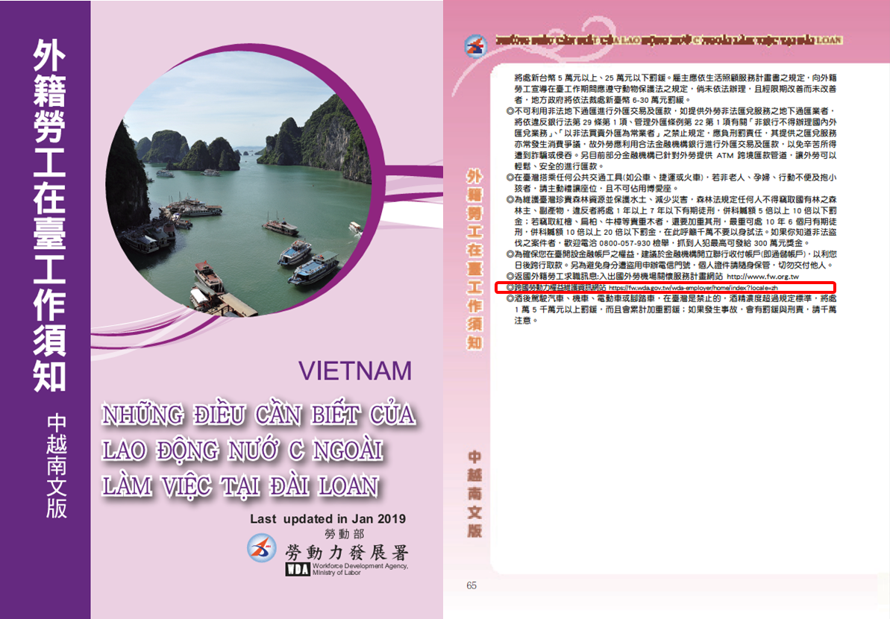
- 提及「跨國勞動力權益維護資訊網站」之內容
資料來源：外籍勞工在臺工作需知（中越南文版）

而連結至「跨國勞動力權益維護資訊網站」後，點選「移工轉換雇主專區」，可見分為「資料查詢」、「資料登錄」、「資料修改」及「相關連結」;任意點選「資料查詢」之「一般轉換—轉出外國人資料查詢」時，可查詢符合一般轉換規定外國人之國籍、性別、年齡、工作類別、剩餘工作期限、希望工作地點等資訊。其中「移工聯絡電話」欄位多數為市內電話及不顯示，再點選「轉出外國人詳細資料」後會發現，該市內電話即為仲介公司之聯絡電話。

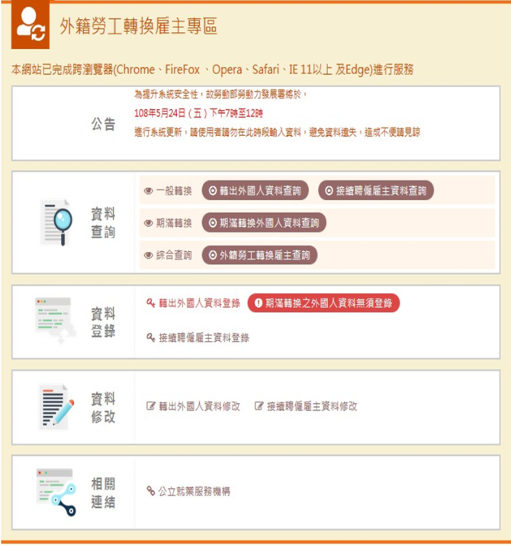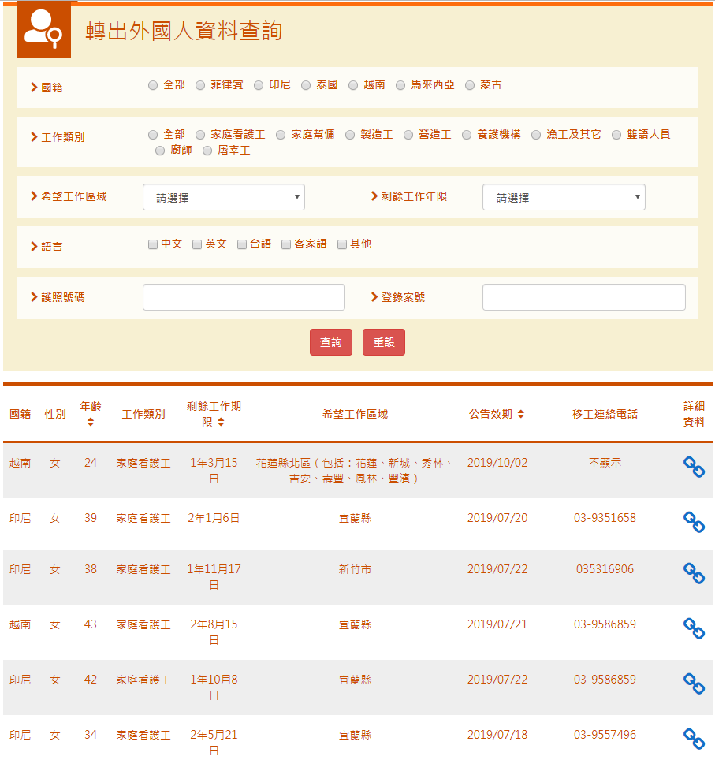
- 外籍勞工轉換雇主專區之頁面擷圖
資料來源：跨國勞動力權益維護資訊網站

若切換至英文、印文、越文及泰文四國語言時，專區功能就僅剩以外國人護照號碼查詢是否符合轉換資格，並沒有像中文頁面能夠搜尋接續聘僱雇主的資料。換言之，外國人僅能藉由該網站能得到的資訊就僅有轉換資格為一般或是期滿，仲介名稱或原雇主姓名及資料狀態。

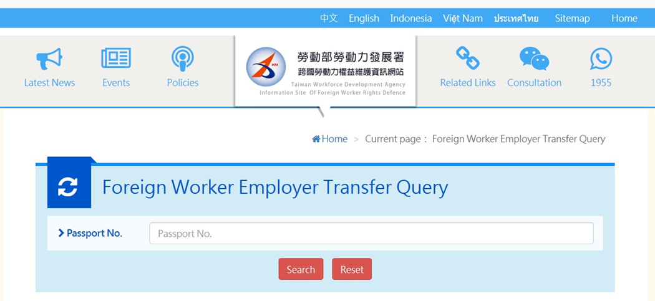
- 更新前英文介面之外籍勞工轉換雇主專區之頁面擷圖
資料來源：跨國勞動力權益維護資訊網站

勞動部針對上述情形指稱：

我們也有外籍勞工諮詢專區的網頁，今年度會翻成四國語言，便於外籍勞工能夠在廣播、手冊之外，能夠隨時上網取得需要的資訊。我們也有規劃宣導品放置在外籍勞工比較常聚會的地方，如餐廳。

我們會去規劃設計介面可不可以讓外籍勞工便於操作，就能夠協助雇主申請；未來也規劃徵詢外籍勞工意願及是否被收費的機制。對於期滿轉換的外籍勞工，我們也會針對所留電話是雇主或仲介進行檢視，盡量直接徵詢到外籍勞工本人的意願，增加直聘服務接觸的對象。

「跨國勞動力權益維護資訊網站」中有「外籍勞工轉換雇主專區」，網頁有四國語言，外籍勞工也可以自己上去看。今年網站會把功能做調整，希望能有外籍勞工的聯絡方式，讓有意願的外籍勞工可以提供聯絡方式，讓有意願聘僱的雇主自行連絡。

如外籍勞工不願意續留，就是返國或是轉換（期滿轉換），如是轉換，雇主要申請期滿轉出，資訊就會上平台，目前的確是中文介面的，現在要修正為多國語言。是修法後才建立這個平台。因為當初申請書表都是留仲介電話，所以目前平台上資訊多是仲介電話，如果有雇主或外籍勞工電話亦可以上網公開。目前勞工可以用1955三方通話功能與有僱用需求的雇主溝通。

於本案調查期間，勞動部已將轉換雇主系統增加英文、印尼文、越南文及泰文等4國語言的使用界面，並發布新聞稿表示外籍勞工可至「跨國勞動力權益維護資訊網站」，依其母國語言別點選進入該網頁的「移工轉換雇主專區)，於護照號碼欄位輸入外籍勞工的護照號碼，即可查詢自身轉出案件辦理資訊為「公告中」、「已下架」或「未登錄」等狀態，亦可查詢有意接續聘僱的新雇主公告資訊，以利隨時掌握最新轉換資訊，順利在臺轉換工作。

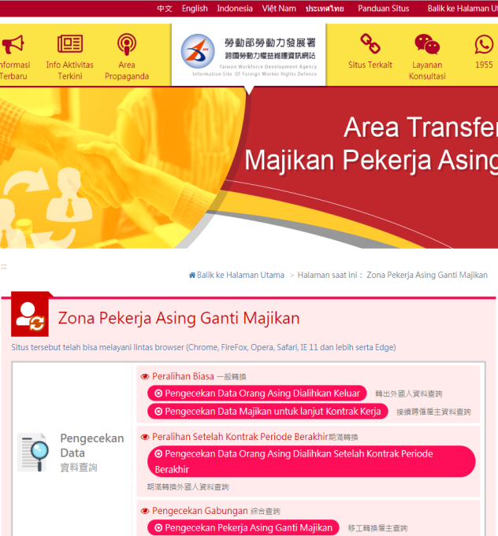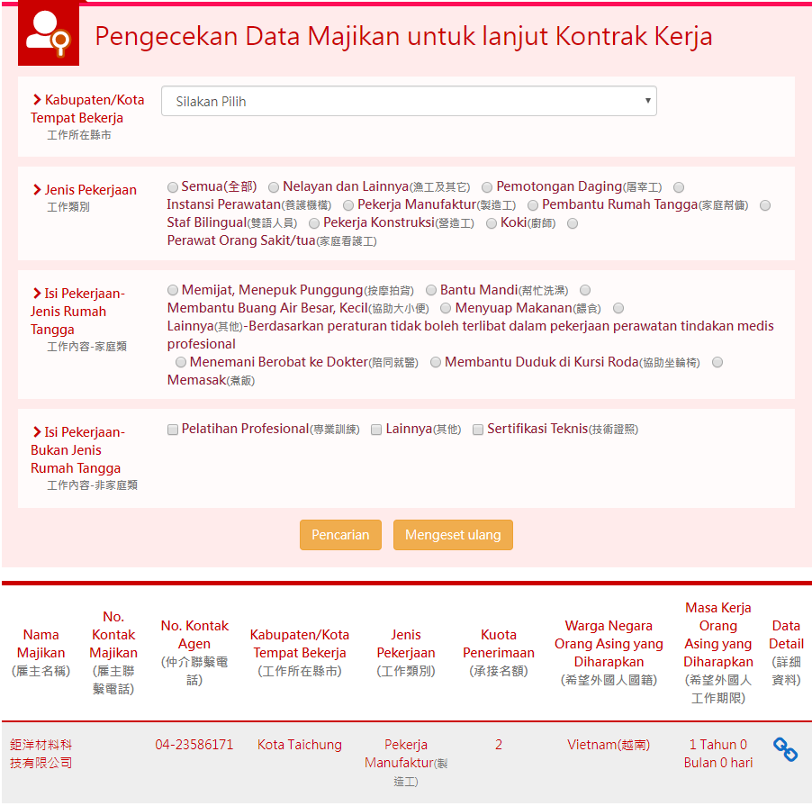
- 更新後印尼文介面之外籍勞工轉換雇主專區之頁面擷圖
資料來源：跨國勞動力權益維護資訊網站

綜上，勞動部於「跨國勞動力權益維護資訊網站」建置「移工轉換雇主專區」，惟該網站並不易於搜尋或連結，且欲聯絡轉出外籍勞工時僅能向其委任之仲介聯絡；切換至英文、印文、越文及泰文四國語言時，專區功能就僅剩以外籍勞工護照號碼查詢是否符合轉換資格，並沒有像中文頁面能夠搜尋接續聘僱雇主的資料。勞動部未強化直聘中心既有職能於先，又未提供外籍勞工足夠、對等且透明的就業轉換資訊，衍生許多問題，「買工費」即是一例。雖於本案調查期間勞動部已重新將專區上線並優化功能，惟是否符合外籍勞工與雇主實際需求，勞動部仍應持續追蹤與檢討，並亟待加強宣導及推動。

本院接獲1名印尼籍勞工阿多，因遭非法仲介欺騙收取轉換雇主的買工費，自己更在不知情狀況下被通報失聯一案，因向外籍勞工收取買工費，將重傷我國保障人權形象，勞動部應積極介入類此案件的處理；另對於外籍勞工並不知道自己已構成行蹤不明要件，自難於離開雇主3日內向相關單位求助部分疑義，勞動部應於個案事實釐清後以此案為例，強化外籍勞工對於自身權益及程序規定之瞭解。

勞動部於接受本案第1次約詢時表示目前為止沒有接受過有關「買工費」的申訴，也未掌握相關事證，所以有查證的困難，但已有規劃主動查核之訪查計畫；另台灣移工聯盟受訪時亦表示，許多外籍勞工都曾向當地勞工局申訴被收取「買工費」，卻只得到「這是違法的，不必付錢」等回應，但實際上，外籍勞工的工作權利都掌握在仲介手中，即使申訴，也可能有飯碗不保的問題。

對於勞動部所稱查證有困難部分，財團法人天主教耶穌會台北新事社會服務中心鍾佳伶主任亦以所協助外籍勞工處理「買工費」經驗表示：「透過政府資源都找不到工作時，仲介要求支付買工費時，外籍勞工就會想辦法支付，但都不會有證據，因為仲介拒絕提供收據，甚至要求現金或匯款至國外帳戶（非仲介），所以都沒辦法查證。」

對於外籍勞工申訴仲介公司要求支付「買工費」，卻因欠缺證據而致辛苦多年存錢所繳的買工費不翼而飛一事，經請主管機關就已發生情形之查察實務表示意見，勞動部建議外籍勞工如遇私立就業服務機構要求支付服務費以外之費用時，應詳細詢問費用之項目及目的，如有疑慮，應於付款前先撥打1955專線詢問，以免權益受損，並於付款時請私立就業服務機構開具收據，紀錄付款狀況或保留匯款憑證，以利將來發生爭議時舉證之用。另新雇主接續聘僱外國人，於辦理地方政府通報時，需檢附工作費用及工資切結書，作為後續查證外國人收費之依據。

阿多案處理經過

據勞動部函復本案因TIWA於108年4月22日至該部陳抗，並遞交陳情函略以印尼籍勞工阿多因聘僱許可期限將屆滿欲轉換雇主，但受印尼籍女性同鄉K君佯稱有合法工作機會可介紹，便信以為真於未告知雇主下逕自離開，且經由K君介紹實為非法之工作並收取買工費；又阿多因離開原雇主處，經原雇主通報阿多行蹤不明。TIWA請求勞動部撤銷阿多之行蹤不明紀錄，恢復其合法身分，使其得以合法轉換雇主等情事。

經查阿多前於104年9月21日來臺從事製造業工作，聘僱許可期間自104年9月21日至107年9月21日止。阿多經雇主通報於107年9月17日起發生行蹤不明失去聯繫情事，勞動部於107年10月1日發函廢止阿多之聘僱許可。勞動部經向地方主管機關桃園市政府瞭解結果略以：

K君媒介阿多非法從事工作，違反就服法第45條規定，業經內政部移民署中區事務大隊彰化縣專勤隊於108年4月25日移送臺灣彰化地方檢察署偵辦，K君意圖營利非法媒介外國人從事工作一節，業由司法機關偵辦中，勞動部並已於私立就業服務機構管理系統予以註記。

阿多發生行蹤不明情事，係由原雇主與仲介公司提出通訊軟體紀錄及同宿舍外籍勞工自述書，表明阿多事實上處於失去聯繫狀態，而為通報。另桃園市政府於阿多通報失聯日(即109年9月17日)起3日內，未接獲阿多相關申訴紀錄。勞動部表示，將再請桃園市政府協助瞭解原雇主是否准假阿多至107年9月20日及阿多何時至非法雇主處從事工作，以釐清案情。

勞動部於接受本院約詢時亦稱：「阿多的個案有請地方政府協助，像是外籍勞工是否真的有行蹤不明（桃市府回覆雇主及原仲介確實無法掌握外籍勞工行蹤）。現在有請桃市府確認阿多是否有被限制與原雇主及仲介聯絡。本案現在已移給地檢署刑案辦理。」

據報載內容：「『我沒有想要逃跑』。阿多解釋，去年9月合約到期後，原仲介不願協助他換新工作，需要賺錢養家的他只好透過有人牽線……事實上，各團體去年已發函勞動部說明案情，阿多是被K君欺騙必須先搬去彰化的宿舍等待新工作發下來，才會在舊合約到期前5天離開原職。」惟就服法第56條於107年11月28日修正增訂若查證雇主對於行蹤不明外籍勞工有通報不實情況，可以撤銷對外籍勞工的聘僱許可及限令出國之處分；但以勞動部及桃園市政府目前掌握事證觀之，雇主通報阿多失聯時，確實不知道阿多去向。雖勞動部曾有函釋說明若外籍勞工在離開雇主3日內有求救紀錄的可以不算失去聯繫，但本案的阿多顯然不知道有這項規定。

社團法人桃園市群眾服務協會移工服務暨庇護中心汪英達主任表示：「多數仲介並未留下清楚證據，即使在社交軟體或訊息上對話，也曾被主管機關認定查無事實，故舉證極為困難。即便移工確實掌握比較清楚的證據，也多半因為怕工作受到波及而選擇接受、不願意申訴。」財團法人天主教耶穌會台北新事社會服務中心鍾佳伶主任就認為：「買工費的查證實屬有困難之處，但初步應以先向移工作預防宣導教育，讓移工瞭解買工費為仲介違法收取的費用並宣導如何有效蒐證，在主管機關做入國訪視時加以宣導，使移工被仲介要求收取買工費時勇敢申訴，並能提供有效證據讓主管機關查察。」勞動部接受本院約詢時表示：「以阿多案為例，現在會透過強力宣導告知雇主及外籍勞工，三年期滿不用返國，如有雇主願意承接依現行規定是不用支付買工費的。」立法院研究成果亦有相同建議，「目前依規定，本法所明定之講習對象係本國雇主，對於職前外籍勞工權益之告知，基本上委由仲介辦，在仲介容易壟斷市場就業資訊情形下，就形成了讓最弱勢的外籍勞工付錢給仲介來管理自己 的狀況。因此，建議落實職前講習，可透過入境時要求相關教育時數；另建議加強在職法令教育之實施，並加強宣導檢舉專線，讓其知道也可以找到管道申訴、檢舉與告發。」

又依外交部駐印尼代表處轉達印方對我政府之勞務訴求重點之一為「盼我政府合力解決印尼勞工赴臺工作「買工」（job trading）情形猖獗之問題」，表示印尼勞工赴臺遭額外加收「購買」招募許可函（job order）費用之情形猖獗，且指稱我國仲介公司恐與印尼仲介公司同謀，難脫干係；為打擊整頓買工情形及全面清查印尼仲介公司之收費措施，印尼海外籍勞工工暨安置保護局（BNP2TKI）未先與我政府諮商，就曾於106年8月7日至11月27日片面暫時凍結廠工及建築工赴臺。雖與本案所稱「買工費」情形或不相同，卻也顯示外籍勞工來源國對於輸出勞工之權益保障亦相當重視。

綜上，本院接獲1名印尼籍勞工阿多，因遭非法仲介欺騙收取轉換雇主的買工費，自己更在不知情狀況下被通報失聯一案，因向外籍勞工收取買工費，將重傷我國保障人權形象，勞動部應積極介入類此案件的處理；另對於外籍勞工並不知道自己已構成行蹤不明要件，自難於離開雇主3日內向相關單位求助部分疑義，勞動部應於個案事實釐清後以此案為例，強化外籍勞工對於自身權益及程序規定之瞭解。

外籍勞工在臺工作時間最長可12年，家庭看護工符合規定者更可延長為14年，惟依勞動部統計自105年11月至108年2月底止，契約期滿希望續留臺灣工作向勞動部申請轉出之外籍勞工轉換成功比率卻僅有3成，顯示除由原雇主續聘的情形之外，多數雇主仍然選擇重新引進外籍勞工，顯示現行規定對於聘僱期滿外籍勞工願意繼續在臺工作之轉換作業，提供資源及保障仍多有不足；另現行仲介向外籍勞工收取服務費之就業服務項目是否包含轉換新雇主及工作，或是否應於服務契約範本中明定，亦尚有待勞動部通盤檢討研議。

外籍勞工聘僱期滿轉換之規定與現況

依「外國人受聘僱從事就服法第46條第1項第8款至第11款規定工作之轉換雇主或工作程序準則」第23條規定，係外籍勞工於聘僱許可期間屆滿前，經與原雇主協議不續聘，且願意繼續在臺工作者，原雇主應向勞動部申請轉換雇主或工作，經勞動部核准後，於「跨國勞動力權益維護資訊網站－外籍勞工轉換雇主專區」(下稱轉換雇主專區)刊登期滿轉出外籍勞工相關資料協助媒合，新雇主或受委託之仲介公司可藉由該網站瀏覽期滿轉出外籍勞工資料，透過期滿轉換雙方合意接續聘僱方式辦理，並檢附相關文件向勞動部申請接續聘僱許可。

據勞動部統計，自105年11月至108年2月底止，向該部申請期滿轉出之外籍勞工計2萬6,194人，由新雇主接續聘僱期滿外籍勞工計7,886人，期滿轉換成功之比率約為30.1%。另期滿轉換之外籍勞工係逕行透過仲介公司協助媒合或經由轉換雇主專區刊登轉出資訊進而媒合成功，勞動部表示無相關統計數據；另期滿轉換並無透過公立就業服務機構召開協調會之媒合機制。

社團法人桃園市群眾服務協會移工服務暨庇護中心汪英達主任表示，因期滿轉換與重新引進的條件大致相同，沒有聘僱期滿轉換外籍勞工的誘因；又外籍勞工必須工作到契約最後1日，且必須於期滿次日即轉換，因此部分工廠縱有承接期滿轉換外籍勞工意願，但所承接外籍勞工之原契約結束時間不同而必須於不同時間上工，基於培訓人力成本考量亦會降低聘僱意願；縱原雇主不介意不續聘之外籍勞工先離開，但受限勞動部「兩年內有外籍勞工未期滿即離職」會影響配額計算之規定，亦不願意讓外籍勞工在聘僱期滿前離職。同時，期滿轉換外籍勞工沒有辦法在就業服務站媒合，完全僅能靠完全只能依靠「跨國勞動力權益維護資訊網站」，幾乎無法掌握任何主動權，只能完全被動的等待仲介消息，這也大大減低了他們成功轉換的機會。

勞動部接受約詢時表示：「對於期滿轉換的外籍勞工，是我們將要更細緻規劃的，特別是會分成原雇主或是仲介是否願意提供轉換協助」、「當時的設計是外籍勞工期滿不能透過公立就業服務資源協助轉換，現在已有在規劃將他們納入；目前就業服務站是沒有服務期滿轉換的勞工。後續會宣導我們直聘中心可以協助」、「已刻正研擬相關擴大直接聘僱適用對象至雇主接續聘僱外籍勞工服務可做法，擬由直聘中心針對有意接續聘僱外籍勞工之雇主提供轉換雇主專區無仲介機構服務之外籍勞工資料，供雇主自行挑選，經勞雇雙方合意確認後，直聘中心再協助雇主申請接續聘僱許可及後主動提醒辦理外籍勞工在臺應辦事項，俾擴大保障外籍勞工權益，進而提升雇主使用直接聘僱服務意願及便利性。前開作法嗣通盤規劃後，將速予推動辦理。」

就業服務機構收取「服務費」之就業服務項目

依現行規定，就業服務機構僅能向從事就服法第46條第1項第8款至第10款規定之外國人收取「服務費」，而收取「服務費」之就業服務項目係指(一)接受雇主委任辦理聘僱外國人之招募、引進、接續聘僱及申請求才證明、招募許可、聘僱許可、展延聘僱許可、遞補、轉換雇主、轉換工作、變更聘僱許可事項、通知外國人連續曠職3日失去聯繫之核備。(二)接受雇主或外國人委任辦理在中華民國境內工作外國人之生活照顧服務、安排入出國、安排接受健康檢查、健康檢查結果函報衛生主管機關、諮詢、輔導及翻譯。

勞動部表示，辦理聘僱外國人之招募、引進、接續聘僱、轉換雇主或工作係屬雇主委託私立就業服務機構辦理之就業服務事項，私立就業服務機構應與雇主簽訂書面契約並收取相關費用。又依私立就業服務機構收費項目及金額標準第2條第5款規定，私立就業服務機構接受雇主及外國人委任辦理就業服務業務，其所衍生接送外國人之交通費用包含於服務費中，另服務契約範本第2條第2款「乙方（仲介）應協助安排接送甲方（外國人）至雇主指定工作處」約定中所稱之雇主，係泛指有資格聘僱外國人之雇主（包含轉換及接續聘僱）。基此，外國人因轉換雇主所衍生之相關費用，自應內含於服務費中，私立就業服務機構不得再向外國人及原雇主額外收費。

惟勞動部接受約詢時亦表示：「轉換到其他雇主部分，修法後外國仲介沒有利益了，所以不願意再牽涉其中，提供其他的服務，後續就要國內仲介來提供服務。現在問題是必要過程跟行政成本應由誰及如何負擔，目前辦法有規定仲介要提供什麼服務，但都是在修法前的規定，實務上在修法後有很多語意是需要做修正，不論哪種轉換都應該是仲介公司的服務內容裡。在未有更新的修法前，我們行政部門認為就是仲介不應該跟外籍勞工再多收費。」顯示能否對期滿轉換的外籍勞工收取費用部分，是否透過修法或於外國人與仲介之服務契約範本中明定等，以更明確化兩造間之權利義務，尚有待主管機關通盤檢討研議。

綜上，外籍勞工在臺工作時間最長可12年，家庭看護工符合規定者更可延長為14年，惟依勞動部統計自105年11月至108年2月底止，契約期滿希望續留臺灣工作向勞動部申請轉出之外籍勞工轉換成功比率卻僅有3成，顯示除由原雇主續聘的情形之外，多數雇主仍然選擇重新引進外籍勞工，顯示現行規定對於聘僱期滿外籍勞工願意繼續在臺工作之轉換作業，提供資源及保障仍多有不足；另現行仲介向外籍勞工收取服務費之就業服務項目是否包含轉換新雇主及工作，或是否應於服務契約範本中明定，亦尚有待勞動部通盤檢討研議。

安置單位為發生勞資爭議或等待轉換雇主期間之外籍勞工提供在臺臨時安置與保護作業，協助不諳中文及法令規定的外籍勞工轉換雇主，累積許多實務經驗，勞動部於檢討直接聘僱聯合服務中心定位與未來能夠提供服務，允應廣納非營利團體及外籍勞工意見，以更完善就業服務制度對外籍勞工之權益保障。

為處理受聘僱從事就服法第46條第1項第8款至第11款規定工作之外國人，因法令爭議、檢舉雇主非法使用、遭受人身侵害或雇主違反契約任意遣返等情事所衍生之安置問題，地方主管機關認定外國人符合安置規定後，於確保外國人不受相關爭議利害關係人影響下，探詢外國人之意願後，進行安置。

依據「受聘僱從事就業服務法第46條第1項第8款至第11款規定工作之外國人臨時安置作業要點」，勞動部統計107年度當年新收安置外籍勞工人數計869人，以因檢舉或其他原因等勞資爭議而接受安置的515人為最多、等待轉換雇主或遣返的243人居次。
- 107年度外籍勞工安置人數
年度 | 安置事由 | 總計 | 各國籍
 |  |  | 印尼 | 菲律賓 | 泰國 | 越南
107 | 等待轉換雇主或遣返 | 243 | 104 | 86 | － | 53
 | 關廠歇業或負責人行蹤不明 | 53 | 8 | 9 | － | 36
 | 檢舉或其他原因等勞資爭議 | 515 | 229 | 159 | 6 | 121
 | 人身侵害  (性侵害、性騷擾以外案件) | 39 | 20 | 9 | － | 10
 | 職業災害 | 19 | 3 | － | － | 16
 | 合計 | 869 | 364 | 263 | 6 | 236
資料來源：勞動部

據向TIWA、財團法人天主教耶穌會台北新事社會服務中心、財團法人勵馨社會福利事業基金會移工服務中心及社團法人桃園市群眾服務協會移工服務暨庇護中心等位於雙北市的安置單位瞭解安置現況與安置勞工的轉換工作情形，略以：

安置勞工多希望轉出，不得已才回國，多是因轉換期滿找不到工作。

多數安置勞工均希望繼續在臺轉換雇主，但也有少數希望回國。留下轉換者，也有少數因為一直無法成功轉換而改變心意回國，或者無法在轉換期限內持成功轉換而必須回國。由於廠工職缺現在幾乎都必須另外支付違法買工費，這也造成更高的門檻與排擠效應。部分外籍勞工因為不願或無法支付買工費，最後只好回國。

以107年為例，轉換工作人數為74人佔81%，返回母國人數為17人佔19%。一般受安置對象因有安置中心的協助，故大多都可以順利轉換工作，除了一小部分外籍勞工因有司法案件需要請假出庭，雇主會稍做考慮，但仍都順利轉換成功。

若是因勞資爭議接受安置者，多半希望轉換工作；若是因發生性別暴力等不當對待情事，半數表達返國意願。以107年為例，15.5%表達返國意願，最後有3位留臺，一是處理案件，二是強化信任關係後，願意再嘗試。依受安置者實際安置狀況包括：受安置對象若是廠工，在轉換工作時會更困難一些，主要是因為吹哨者的汙名及無力負擔買工費（就算願意付，仲介也害怕被檢舉，不敢用安置單位的勞工）；若是家庭看護工，在大臺北地區相對容易，主要是缺工，仲介較願意幫忙，直聘機會也較多。

無論是地方主管機關審查同意之非營利外國人安置單位、地方主管機關自籌經費設置之外國人安置單位或由勞動部補助地方主管機關以勞務委託方式辦理之外國人安置單位，皆須檢具相關文件，連同「未經營或於營利私立就業服務機構任職具結書」，送地方主管機關審查後，由地方主管機關送勞動部備案。安置單位依「受聘僱從事就業服務法第46條第1項第8款至第11款規定工作之外國人臨時安置作業要點」應辦理事項包括「安置單位應確實妥善安置外國人，並適時提供諮詢及協助勞資爭議等服務。……。」等。安置單位代表就在協助安置勞工轉換時遭遇問題就包括：目前就服相關法令的解釋過於嚴苛，致使安置單位只是向雇主提出直接聘僱的諮詢，也被認為違法從事就業服務，這讓非營利團體在協助外籍勞工轉換雇主時動輒得咎，即使有雇主願意以直聘方式承接所安置之外籍勞工，也會顧忌被仲介投訴，而不敢貿然從事。

另現行外籍勞工轉換雇主方式有因不可歸責於外國人事由之一般轉換，及因聘僱許可期間屆滿，與原雇主協議不續聘且願意繼續留臺工作之期滿轉換兩種。其中，因不可歸責於外國人事由之一般轉換依規定應於勞動部核准轉換之日起60日內至公立就業服務機構辦理轉換作業，公立就業服務機構應自勞動部核准外籍勞工轉換雇主之日起60日內，每週辦理協調會辦理媒合，外籍勞工如無正當理由未出席協調會議，或已逾轉換作業期間仍無法轉換雇主或工作者，公立就業服務機構應通知原雇主於公立就業服務機構協調會議翌日起14日內，負責為該外國人辦理出國手續並使其出國；因聘僱許可期間屆滿之期滿轉換依規定則不必經過公立就業服務機構。

安置單位於協助因不可歸責於外國人事由之一般轉換時，經常陪同外國人出席或協助使用公立就業服務機構或直聘中心等相關政策資源及工具，提出以下看法或建議：

登記要轉換工作的外籍勞工每週要到公立就業服務站參加協調會

太多就業服務站完全沒有雙語服務，外籍勞工每個禮拜去了也只是放生；認為如果各就業服務站可以各聘僱一個具有外籍勞工來源國語言專長人員，既可增加就業，又可以協助外籍勞工轉換工作。

先前有次協會帶直聘雇主想到協調會中與外籍勞工面試，但該公立就業服務站以其該雇主未經登記求才而拒絕，認為就業服務站應該是媒合雇主與外籍勞工的平臺，即便是人力銀行，也會對雇主所提供的工作內容進行某種程度的確認，但就業服務站卻連這個都沒有。

以臺北市就業服務中心為例，並非每週四皆有雇主登記參加協調會，即使有協調會也大約只有1至2位雇主，雇主登記參加協調會的比例很低，且一位雇主登記好幾位外籍勞工面試(常常登記6至10位移工 )，若外籍勞工只有每週四去就業服務站，要想成功轉換雇主的機率很低，故外籍勞工仍需向仲介尋求工作機會。另有關工廠工作的部分，大部分皆為仲介已帶外籍勞工與工廠雇主面試成功後，再經由就業服務站登記協調會，並於協調會當場辦理接續聘僱手續，沒有支付買工費的外籍勞工根本連與雇主面試的機會都沒有；另有些外籍勞工即使每週去就服站，仍有可能在60天內還是無法找到工作的工作而只能黯然返國。

就業服務站的協調會對於轉換工作的外國人沒有幫助，因為實際上的工作提供者和面試者，仍然是仲介。

期滿轉換無法在就服站媒合，完全只能依靠「跨國勞動力權益維護資訊網站」，故期滿轉換之移工，比一般轉換者，更為弱勢，幾乎完全無法掌握任何主動權，而需完全被動的等待仲介消息，這也大大減低了他們成功轉換的機會。

公立就服站對廠工尋找新工作有幫助，但由於幾乎所有廠工承接的職缺全部掌握在仲介手中，即使經由就服站媒合，移工仍需支付龐大買工費。家庭看護工則由於需求量大，很多仲介都時常四處打聽消息、尋找移工，故也不大需要就服站。

就業服務站的協調會就像人肉市場，但至少能夠讓雇主與外籍勞工被碰到，但各就服站規定不一樣，如臺中的就服站，看護工每周要去報到，桃園則是廠工、漁工每周要去報到，安置單位有個案子是從臺中送到位於北部的安置單位安置，卻要每周去臺中就服站簽到，否則會被趕回去，覺得這樣的制度很形式，缺乏彈性。

直聘中心的定位及功能

希望政府能夠增加就服站或網站的就業機會，直聘中心的程序很複雜的話，雇主就會委託仲介，外籍勞工也會受限於就服站或網站沒有語言協助，無法自己找到工作。

直聘中心及公立就業服務體系，必須真正成為代表政府，協助有意願「直接聘僱」移工的雇主，和使用直接聘僱機會的外籍勞工，兩者之間的中介者和媒合者，而不只單單只是政令宣導者。

實際來說，直聘中心和公立就業服務站目前僅具資訊提供的功能，在實際的媒合績效上，極低。但實際上，只是資訊揭露，真正的工作仍在仲介手中，要得到刊登的工作還是要透過仲介、付買工費。認為若要直聘中心真正發揮功能，應將「協助雙方媒合」訂為業務項目，將完成件數及完成率列為關鍵績效指標。

除了直聘中心外，政府應從企業社會責任思考，如降低就業安定基金，或使用直聘者可以多名額等。必須正視臺灣已經正式缺工的事實，做務實的政策考量。鼓勵優質仲介，積極協助勞雇雙方，提升實質貢獻，也是需要思考的面向。

直聘中心應該成為外籍勞工來臺工作前的第一站，與各辦事處合作，外籍勞工來臺前就可以取得相關資料，提供就業及法令等資訊及資源。

立法院研究結果亦指出：「目前國內仍以營利就服機構為主，公立及非營利就服機構所扮演角色較為薄弱，建議未來可朝強化非營利就服機構角色，如輔導非營利機構轉型為社會企業等，有效平衡市場機制、促進良性競爭，亦可讓營利的私立就服機構逐漸汰弱除劣」。

綜上，安置單位為發生勞資爭議或等待轉換雇主期間之外籍勞工提供在臺臨時安置與保護作業，協助不諳中文及法令規定的外籍勞工轉換雇主，累積許多實務經驗，勞動部於檢討直接聘僱聯合服務中心定位與未來能夠提供服務，允應廣納非營利團體及外籍勞工意見，以更完善就業服務制度對外籍勞工之權益保障。

處理辦法：

調查意見，函請勞動部檢討改進見復。

調查意見，函審計部參考。

調查委員：王幼玲
王美玉
尹祚芊

中 華 民 國 108 年 8 月 7 日

第29號《關於強迫或強制勞動的公約》、第105號《關於廢止強迫勞動的公約》、第111號《僱傭與職業歧視公約》及第143 號《關於惡劣情況下的移徙和促進移徙工人機會和待遇平等的公約》。
2004年，美國電子業龍頭IBM、Dell與HP等全球電子業跨國集團，為了善盡企業社會責任（CSR），自發性制定電子產業行為準則（Electronic Industry Citizenship Coalition，簡稱EICC），EICC包含勞工（Labor）、健康與安全（Health & Safety）、環境（Environmental）、倫理規範（Ethics）、管理系統（Management System）等5範疇，合計數百項細項規範。EICC於2017年10月17日宣布組織品牌重塑並更名為RBA，發布RBA 6.0行為準則，並於2018年1月1日起生效。
RBA 6.0行為準則於「勞工標準」、「(1)自由選擇職業」中規定「不得要求勞工繳付招聘費用或其他與其聘用相關的費用。如發現勞工須繳付任合該等費用，該等費用須交還予有關勞工。」並於2019年更新並公告「費用」定義，直接明確地定義勞工可自付的費用上限和相關時間點；依該規定，仲介服務費屬不可向勞工收取的項目之一。
根據RBA官方資料統計2016至2018年三年間稽核常見缺失顯示，「強迫勞工和人口販運」連續三年被列為全球RBA稽核首要問題，與ILO統計全球勞動現象相呼應：目前全世界約33.8億的勞動人口中，約有2,490萬人處於強迫勞動的狀態，代表仍有人必須透過勞動力來償還，或是正處在非法勞動的狀況下。資料來源：https://isoleader.blogspot.com/2019/03/rba-vap-2019.html。
參照立法院第9屆第5會期第2次會議議案關係文書之勞動部107年1月8日勞動發管字第1060523774號函略以：考量現行入出國及移民法、國籍法與本法（就業服務法）等相關規定，外籍勞工在臺工作累計年限最長12年、外籍家庭看護工最長14年，期滿無法繼續留臺工作；且工作居留期間不得申請永久居留，無法銜接移民制度。為避免外界誤解「外籍勞工」可銜接移民制度，爰對違反就業服務法第56條規定之外籍勞工，以行蹤不明外籍勞工稱之。爰本調查報告中均以「外籍勞工」或「外籍勞工」而不以「移工」稱之，惟若涉及文字引述、安置單位及網站名稱等，則不予修改。
資料來源：美國在台協會官網108年3月15日「《2018年度各國人權報告》-台灣部分」，https://www.ait.org.tw/zhtw/2018-human-rights-report-taiwan-part-zh/。
依行政院發布會議決議「院長提示：……我們希望直接與外籍勞工來源國推動直接聘僱制度，以防止非法仲介、非法雇主，減輕外籍勞工來臺負擔，真正保障外籍勞工的權益。希望勞委會依各項規劃期程，儘速研擬妥適之具體方案，並在最短期間內推動辦理」；資料來源：https://www.ey.gov.tw/Page/4EC2394BE4EE9DD0/4c5943ed-33c6-46e2-b432-606ccc3ef9e3。
97年開放重新招募同一外籍勞工從事家庭看護工作；98年開放重新招募同一外籍勞工從事家庭幫傭、機構看護工、製造業、營造業及海洋漁撈工作；101年開放透過選工系統初次招募家庭看護工、家庭幫傭、機構看護工、製造業、營造業外籍勞工；104年開放透過專案選工初次招募製造業外籍勞工；105年開放期滿續聘及期滿轉換外籍勞工。
資料來源：勞動部「雇主直接聘僱外籍勞工申辦須知」，108年1月版。
據勞動部函復表示，就業服務法修正前雇主重新招募同一外籍勞工再次入境工作之服務，外籍勞工聘僱期滿，雇主如有繼續聘僱外籍勞工需求，透過直聘中心於外籍勞工在臺期間辦理及代轉寄外籍勞工勞動契約驗證及工作簽證等文件至相關單位，外籍勞工返鄉休假回臺前僅需至外交部駐外單位領取簽證，即得再次入境工作。雇主不論透過直聘中心或委託私立就業服務機構辦理外籍勞工期滿出國1日再入國之程序均相同，惟透過直聘中心辦理方可有效節省外籍勞工海外經濟負擔，縮短雇主聘僱空窗期。
資料來源：勞動部「雇主直接聘僱外籍勞工申辦須知」，108年1月版。
依雇主聘僱外國人許可及管理辦法第27條規定，雇主申請聘僱從事本法第46條第1項第8款至第10款規定工作之外國人者，應於外國人入國後3日內，檢附下列文件通知當地主管機關實施檢查，如未依規定辦理，涉有違反就業服務法第57條第9款規定，處新臺幣6萬元以上，30萬元以下罰款。
按就業服務法第57條第5款規定，雇主聘僱外國人不得有未依規定安排所聘僱之外國人接受健康檢查，或未依規定將健康檢查結果函報衛生主管機關。違反該條款者，將由地方政府依就業服務法第67條第1項規定，處新臺幣6萬元以上30萬元以下罰鍰。另按同法第72條第2款規定，雇主有就業服務法第57條第5款規定情事，應廢止其招募許可及聘僱許可之一部或全部。
依雇主聘僱外國人許可及管理辦法第28條，雇主於所招募之第2類外國人入國後15日內，應備相關文件申請聘僱許可；第28條之1規定，雇主未依前條規定申請、逾期申請或申請不符規定者，中央主管機關得核發外國人入國日起至不予核發聘僱許可之日，經本部不予核發聘僱許可後，雇主如有繼續容留或聘僱該外國人從事工作，或聘僱外國人自始未辦理聘僱許可，則雇主涉有違反就業服務法第44條或第57條第1款規定，將依同法第63條規定，處新臺幣15萬元以上75萬元以下罰鍰。5年內再違反者，處3年以下有期徒刑、拘役或科或併科新臺幣120萬元以下罰金；如雇主同時聘有其他外國人時，將以1：2之比例，廢止雇主有效許可外國人之招募許可及聘僱許可。
依內政部移民署發布之入出國及移民法第22條規定，外國人持有效簽證或適用以免簽證方式入國之有效護照或旅行證件，經入出國及移民署查驗許可入國後，取得停留、居留許可。依前項規定取得居留許可者，應於入國後15日內，向入出國及移民署申請外僑居留證。若未依規定辦理，依入出國及移民法第85條裁罰規定，處新臺幣2千元以上1萬元以下罰鍰。
依勞工保險法第6條規定，受僱於僱用5人以上之公司、行號員工，應以其僱主或所屬團體或所屬機構為投保單位，全部參加勞工保險為被保險人，未依規定辦理，依勞工保險法第72條規定罰則辦理。
依全民健康保險法第15條規定，投保單位應於保險對象合於投保條件之日起3日內，向保險人辦理投保；並於退保原因發生之日起3日內，如未依規定辦理，依全民健康保險法第84條規定， 除追繳保險費外，並按應繳納之保險費，處以2倍至4倍之罰鍰。
劉士豪、成之約、張鑫隆，保護所有移工及其家庭成員權利國際公約國內法化研究，勞動部103年12月編印。
依勞動部「雇主直接聘僱外籍勞工申辦須知」略以，雇主透過直聘中心採直接聘僱方式申請聘僱外籍勞工，不得委任仲介公司辦理；違者，以違反就業服務法第5條第2項第5款規定，依同法第65條裁處。
108年7月12日中央社報導「台製造業初招可直聘印尼移工 移工負擔減輕」，資料來源：https://www.cna.com.tw/news/ahel/201907120283.aspx。108年7月15日15時至勞動部及勞動部勞動力發展署網站查詢，查無相關新聞稿發布。
外交部駐印尼代表處108年5月27日印尼字第10810902200號函。
蔡琮浩，立法院研究成果「外籍遭『買工費』剝削之問題研析」；資料來源：https://www.ly.gov.tw/Pages/Detail.aspx?nodeid=6590&pid=179520。
107財調0058。
107年12月16日聯合新聞網「勞團踢爆仲介收取「買工費」 移工慘被剝三層皮」，資料來源：https://udn.com/news/story/7269/3540384。107年12月17日公民行動影音紀錄資料庫「仲介違法收取「買工費」 移工怒吼：廢除私人仲介」，資料來源：https://www.civilmedia.tw/archives/81773。107年12月18日TheNewLens關鍵評論「移工團體：仲介不但沒改善高額費用問題，還違法收取「買工費」」，資料來源：https://asean.thenewslens.com/article/110378。107年12月23日移人「國內仲介違法收取「買工費」，勞團移工齊怒吼：廢除私人仲介制度」，資料來源：http://mpark.news/2018/12/23/5366/。
資料來源：社團法人桃園市群眾服務協會移工服務暨庇護中心汪英達主任提供。
依「受聘僱從事就業服務法第46條第1項第8款至第11款規定工作之外國人臨時安置作業要點」第12點規定：「安置單位應辦理下列事項：(一)安置單位應妥善安置外國人，並適時提供諮詢及協助勞資爭議等服務。……。」
依「外國人受聘僱從事就服法第46條第1項第8款至第11款規定工作之轉換雇主或工作程序準則」第23條規定，係外籍勞工於聘僱許可期間屆滿前，經與原雇主協議不續聘，且願意繼續在臺工作者，原雇主應於聘期屆滿前2個月至4個月內為外籍勞工向勞動部申請轉出，並依外籍勞工之意願，於資訊系統登錄必要資料，俾便新雇主與其聯繫接洽，不須經過公立就業服務機構協助，且不限工作類別轉換。
就業服務法第53條第4項規定：「受聘僱從事第46條第1項第8款至第11款規定工作之外國人，不得轉換雇主或工作。但有第59條第1項各款規定之情事，經中央主管機關核准者，不在此限。」第59條第1項規定：「外國人受聘僱從事第46條第1項第8款至第11款規定之工作，有下列情事之一者，經中央主管機關核准，得轉換雇主或工作：一、雇主或被看護者死亡或移民者。二、船舶被扣押、沈沒或修繕而無法繼續作業者。三、雇主關廠、歇業或不依勞動契約給付工作報酬經終止勞動契約者。四、其他不可歸責於受聘僱外國人之事由者。」
108年7月15日勞動部新聞稿「雙語介面好助益 移工轉換更便利！」；資料來源：https://www.mol.gov.tw/announcement/2099/41249/。
資料來源：財團法人天主教耶穌會台北新事社會服務中心鍾佳伶主任提供書面資料。
107年6月11日中央通訊社「美國務院人權報告 關切台外籍勞工議題」，資料來源：https://www.cna.com.tw/news/firstnews/201804210007.aspx。
106年9月20日兩公約第2次國家報告國際審查會議結論性意見與建議跨部會點次審查會議第4場會議紀錄，資料來源：file:///C:/Users/yhliu/Downloads/71120104149971.pdf。
「外籍勞工轉換雇主資訊系統」現已併入「跨國勞動力權益維護資訊網站」。
107年1月17日獨立評論在天下「【投書】回應Mr. Broker：『自由』有其社會條件，但不該因階級、國籍有所差異」;資料來源：https://opinion.cw.com.tw/blog/profile/52/article/7676。
蔡琮浩，立法院研究成果「外籍遭『買工費』剝削之問題研析」；資料來源：https://www.ly.gov.tw/Pages/Detail.aspx?nodeid=6590&pid=179520。
勞動部製發「外籍勞工在臺工作需知」共有中英、中印、中越、中泰對照4種版本，於機場服務站辦理外籍勞工法令宣導講習時作為文宣品發放，電子檔下載網址：https://www.wda.gov.tw/News_Content.aspx?n=8DC97C01DCF594B0&sms=B765994FC1B39759&s=4BB78932A92B4CB7。
以勞動部勞動力發展署2018版「外籍勞工在臺工作需知」中越南文版為例係於第62頁;2019版則於第65頁。
108年7月15日勞動部新聞稿「雙語介面好助益 移工轉換更便利！」；資料來源：https://www.mol.gov.tw/announcement/2099/41249/。
就業服務法第56條規第1項規定前段，受聘僱之外國人有連續曠職3日失去聯繫或聘僱關係終止之情事，雇主應於3日內以書面通知當地主管機關、入出國管理機關及警察機關。本案雇主委託私立就業服務機構於107年9月21日通報阿多於107年9月17日起連續3日失去聯繫。
勞動部107年6月4日勞動發管字第1070506159號令釋，略以外國人離開雇主處之3日內已向1955勞工諮詢申訴專線、勞動部、地方主管機關、勞動部備案之安置單位或原籍國駐臺代表處求助，且有通報或安置紀錄者，即非屬「失去聯繫」。
108年4月22日公民行動影音資料庫「移工遭惡仲介騙失合法身分 今出面盼政府還清白、改善就業管道」；資料來源：https://www.civilmedia.tw/archives/84047。
就業服務法第56條規第2項規定，受聘僱外國人有遭受雇主不實之連續曠職3日失去聯繫通知情事者，得向當地主管機關申訴。經查證確有不實者，中央主管機關應撤銷原廢止聘僱許可及限令出國之行政處分。
同註腳37。
蔡琮浩，立法院研究成果「外籍遭『買工費』剝削之問題研析」；資料來源：https://www.ly.gov.tw/Pages/Detail.aspx?nodeid=6590&pid=179520。
社團法人桃園市群眾服務協會移工服務暨庇護中心汪英達主任提供書面資料表示，在就服法第52條修正後，仲介業當中出現很強的危機意識：他們擔心過去佔利潤重要來源的國外仲介費的回扣會因為移工不再需要三年回國一趟而流失。早已大規模且有計畫的把原本從國外仲介拆分的仲介費利潤重新處理：或者要求移工先回國，以支付比之前稍低的仲介費的方式再次來台，或者直接在轉換前收買工費。另國內製造業雇主長久以來習慣不但完全不支付仲介公司任何費用，還要仲介公司負擔很多成本，甚至還要求仲介公司負擔出國挑工全程費用及仲介費回扣，這些雇主加在仲介公司的成本，只可能會轉嫁到移工身上。
就業服務法第40條第1項第5款規定：「私立就業服務機構及其從業人員從事就業服務業務，不得有下列情事：...五、要求、期約或收受規定標準以外之費用，或其他不正利益。」，私立就業服務機構如辦理就業服務事項，向外國人收取私立就業服務機構收費標準以外之費用，即違反該規定，依同法第66條第1項規定，按其要求、期約或收受超過規定標準之費用或其他不正利益相當之金額，處10倍至20倍罰鍰。
私立就業服務機構收費項目及金額標準第6條規定：「營利就業服務機構接受外國人委任辦理從事本法第46條第1項第8款至第10款規定工作之就業服務業務，得向外國人收取服務費。前項服務費之金額，依外國人當次入國後在臺工作累計期間，第1年每月不得超過新臺幣1,800元，第2年每月不得超過新臺幣1,700元，第3年起每月不得超過新臺幣1,500元。但曾受聘僱工作2年以上，因聘僱關係終止或聘僱許可期間屆滿出國後再入國工作，並受聘僱於同一雇主之外國人，每月不得超過新臺幣1,500元。前項費用不得預先收取。」
依私立就業服務機構許可及管理辦法第3條規定，就業服務法第35條第1項第4款所稱其他經中央主管機關指定之就業服務事項。
私立就業服務機構收費項目及金額標準第2條第5款規定，略以服務費定義為辦理經中央主管機關依本法第35條第1項第4款指定之就業服務事項所需之費用，並包含接送外國人所需之交通費用。
指勞動部訂定之「從事就業服務法第46條第1項第8款至第10款規定工作之外國人委任跨國人力仲介辦理就業服務事項契約」範本，第2條第2款規定，乙方(仲介)應協助安排接送甲方(外國人)至雇主指定工作處，及甲方聘僱關係終止或聘僱許可期間屆滿返國；第4條第2款規定，乙方應依第2條第2款規定，協助安排接送甲方，不得向甲方收取接送所需之交通費用。
依「受聘僱從事就業服務法第46條第1項第8款至第11款規定工作之外國人臨時安置作業要點」第2點略以經地方主管機關認定有：在等待轉換雇主或遣返回國期間，雇主無法妥善照顧或管理；雇主關廠、歇業、或負責人行蹤不明，膳宿乏人照顧；因主動檢舉或其他原因發生勞資爭議，不宜再留置雇主處；遭不當對待（例如性侵害、性騷擾、虐待、毆打、惡意遺棄）等，為本要點之安置對象。
蔡琮浩，立法院研究成果「外籍遭『買工費』剝削之問題研析」；資料來源：https://www.ly.gov.tw/Pages/Detail.aspx?nodeid=6590&pid=179520。

